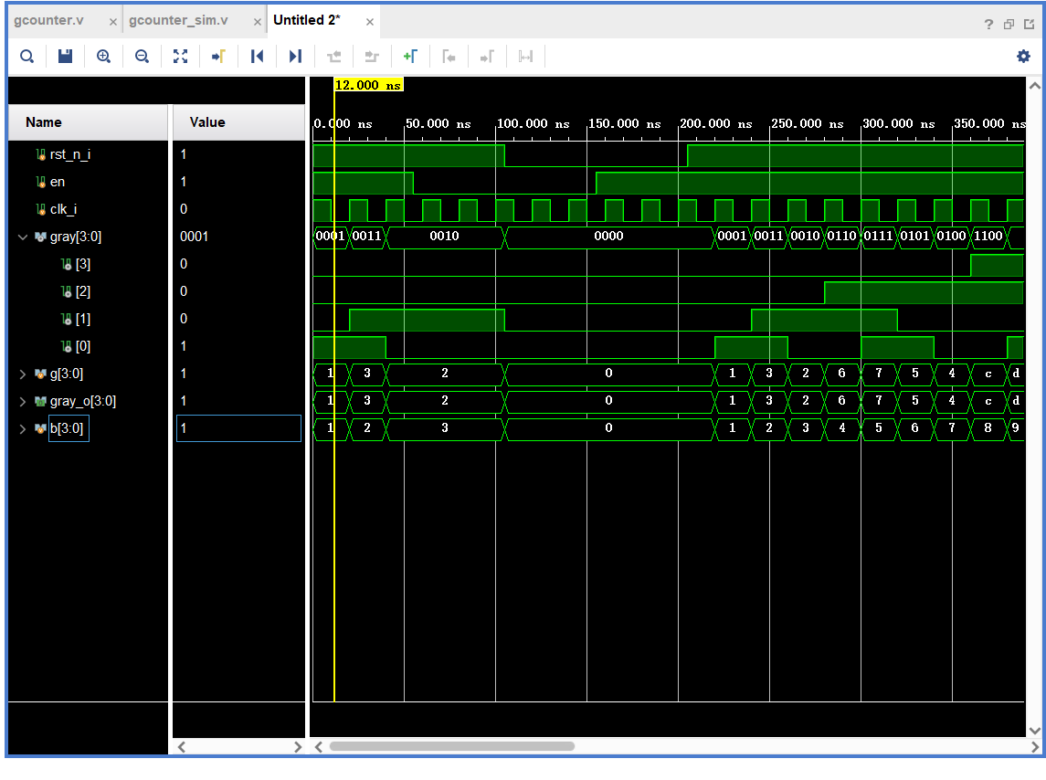

* 计数器从零开始。
* 首先使能端清零，计数暂停；
* 随后异步置零重置控制，计数清零；
* 随后使能恢复，但是置零没变，计数仍为零；
* 最后置零恢复，重新开始计数